微世界产品需求文档

前期目标PRD
文件状态：  [ ] 草稿  [ √ ] 正式发布  [ ] 正在修改 | 文件标识： | WeiShiJie CMS
 | 当前版本： | Beta
 | 作 者： | 唐杰（QQ：16833037）
 | 网 址： | http://WeiShiJie.cc
 | 完成日期： | 2011-09-30

修订历史

序号 | 版本 | 编写/修订说明 | 修订人 | 修订日期 | 备注
1 | V 0.1 | 创建：基于开源程序架构平台 | 唐杰 | 2011-07-01 | 原型设计
2 | V 0.2 | 修改：发表功能 | 唐杰 | 2011-07-10 | 自动过滤样式(包括链接)
3 | V 0.3 | 修改：搜索结果页/会员中心 | 唐杰 | 2011-07-15 | 统一体验
4 | V 0.4 | 修改：浏览器兼职 | 唐杰 | 2011-07-30 | 兼职各类浏览器内核
5 | V 0.5 | 删除：精简评论及发表功能 | 唐杰 | 2011-08-08 | 简化用户操作
6 | Beta | 增加：接入WebQQ APP | 唐杰 | 2011-08-10 | 腾讯开放平台
7 | Beta | 删除：子站点/微动态 | 唐杰 | 2011-09-22 | 瘦身减肥
8 | Beta | 增加：第三方帐号登录 | 唐杰 | 2011-09-30 | 待续

目 录

一、项目概述
1、产品背景介绍
2、产品概述及目标
3、参考文档
4、术语与缩写解释

二、产品角色

三、产品功能
1、基本要求
2、功能模块划分
2.1、系统设置
2.2、插件管理
2.3、栏目管理
2.4、内容管理
2.5、会员管理
2.6、数据管理
2.7、前台：会员中心
2.8、前台：发表功能
2.9、前台：搜索功能
3、功能模块设计
3.1、后台系统
3.2、会员中心
3.3、前台访客

四、产品模型
1、产品结构图
2、原型Demo

五、产品用例

六、产品需求
1、软硬件环境需求
2、运营需求
3、安全性需求
4、产品升级维护需求
5、接口需求
6、其他需求

一、项目概述
1、产品背景介绍
我有一群编导朋友，由于我也喜欢影视，所以我偶尔也会参与到朋友的作品创作当中，又因为我从事互联网，所以每次和他们交流时总会联想到如何利用互联网去拓展影视；在无锡时应邀参加了一次无锡电视台的观众活动，在活动中我演讲了《普通人可以利用网络进步促使自己更加进步》的话题，其中谈到一个普通人如何参与到影视作品创作的设想，演讲结束后，我开始细分自己的构思，于是诞生了：微世界。

每个人的力量是有限的，每个人的创意也是有限的，而中国有句俗话：高手在民间；我们是一群热爱影视的人，凭着这份激情在影视业努力，但这是不够的，我们需要创新，但是创新并不是我们能完成的事，我们想借助一个平台，一个集思广益的平台，将民间的高手请出来，寻找最具智慧的网民力量，并且给粉丝一个自己的家园。

从微型的趣味信息分享，到一个有“定向”的轻博客+微互动平台，实现碎片化信息的管理和接龙拼接式的整合，由用户互动共创，对零散的剧情进行拼接，或对架构的大纲进行接龙，最后再由编剧进行梳理，以达到最终“集思广益”的中间平台。

（备注：这个构思并不是概念，而是完整的产品；猪八戒和新浪都曾做过类似的活动，很接近我的想法。）

2、产品概述及目标
前期：分享平台
具有“定向”的分享社区，提供用户趣味信息分享。为后续升级提供数据积累。

微世界是一个众娱众乐的分享社区，我们的宗旨是独乐乐不如众乐乐，与其自我陶醉，不如欢悦共舞。这里没有高雅的艺术，也不会有低俗的恶搞，我们只关注趣味的生活。
微世界的口号是：微观世界，分享经典！ 这也体现出了他微信息的特点，简短的趣味信息，不需要二次点击就能直接明了的阅读，相比微博更有“定向”和简洁直观。

中期：自助平台
移植微世界用户中心，架设新平台，接入开放平台，集成服务，使用户更方便和直接的得到服务，构建自主审核机制，由用户决定分享内容，采用“比例”算法向微世界推送内容。

后期：互动平台（创作平台）
完成“集思广益”的梦工场平台，影视团队介入，与用户互动创作影视作品。
一个轻型的SNS平台，为本团队提供的一个粉丝互动平台，为团队创造的一个集思广益的作品交流平台。

3、参考文档
《普通人可以利用网络进步促使自己更加进步》
演讲稿：http://user.qzone.qq.com/782622/blog/1306598307

4、术语和缩写解释
术语 | 解释
CMS | CMS是Content Management System的缩写，意为"内容管理系统"

二、产品角色
名称 | 说明
系统管理员 | 最高管理者
信息审核员 | 拥有信息审核权限（通过审核、不通过审核）
会员 | 拥有相当的会员等级权限
游客 | 仅可阅读和匿名发表

三、产品功能
1、基本要求
需求 | 说明
页面编码 | UTF-8
内容发布编辑器 | 必须过滤样式，特别是过滤超链接

2、功能模块划分
功能 | 说明
系统设置 | 网站各类设置管理
插件管理 | 制定APP标准，为后续扩展提供接口
栏目管理 | 栏目的增加和删除，栏目内容的模板（模板独立，参考CMS）
内容管理 | 内容的审核和发布，评论内容的查看回复和删除
会员管理 | 会员查看和权限设置
数据管理 | 数据库备份/优化/检测
前台：会员中心 | 个人空间
前台：发表功能 | 信息分享
前台：搜索功能 | 内容搜索，全文检测

3、功能模块设计
3.1、后台系统
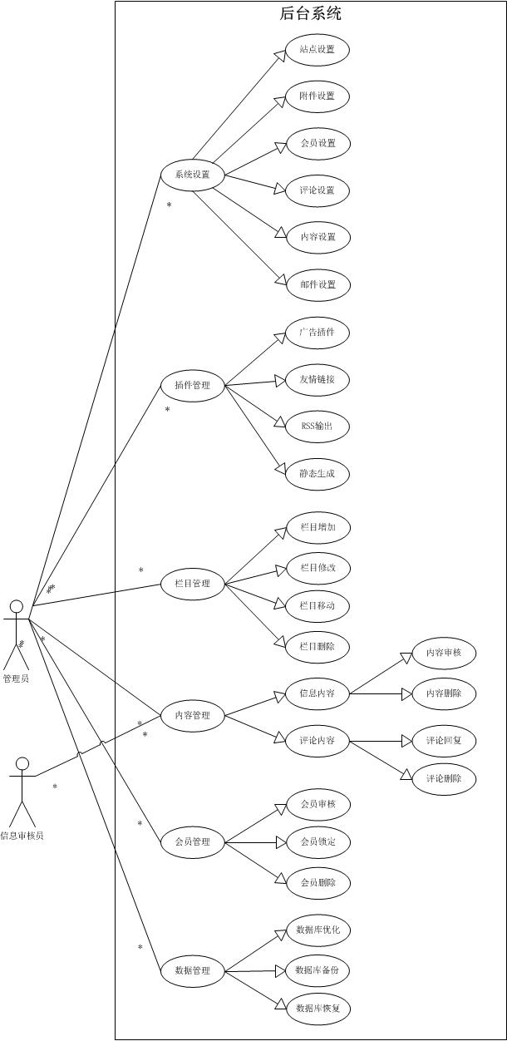
3.2、会员中心
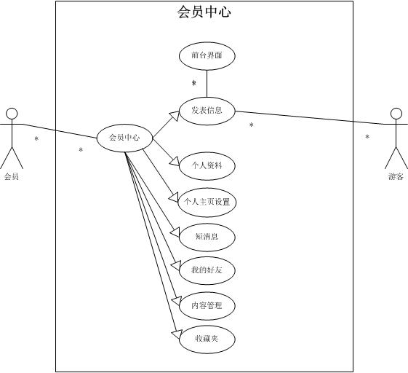

3.3、前台访客
查看“网站结构图”中的网页浏览者视角结构。
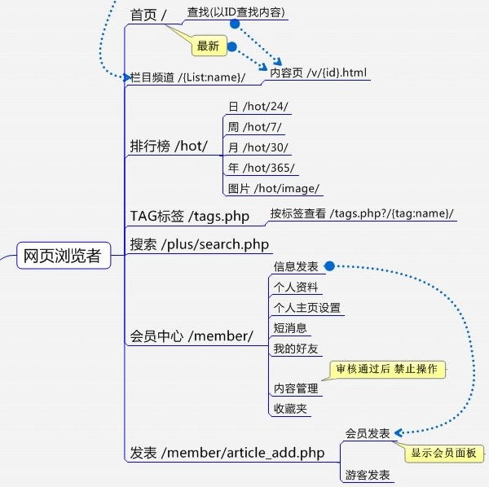
二、产品模型
1、产品结构图
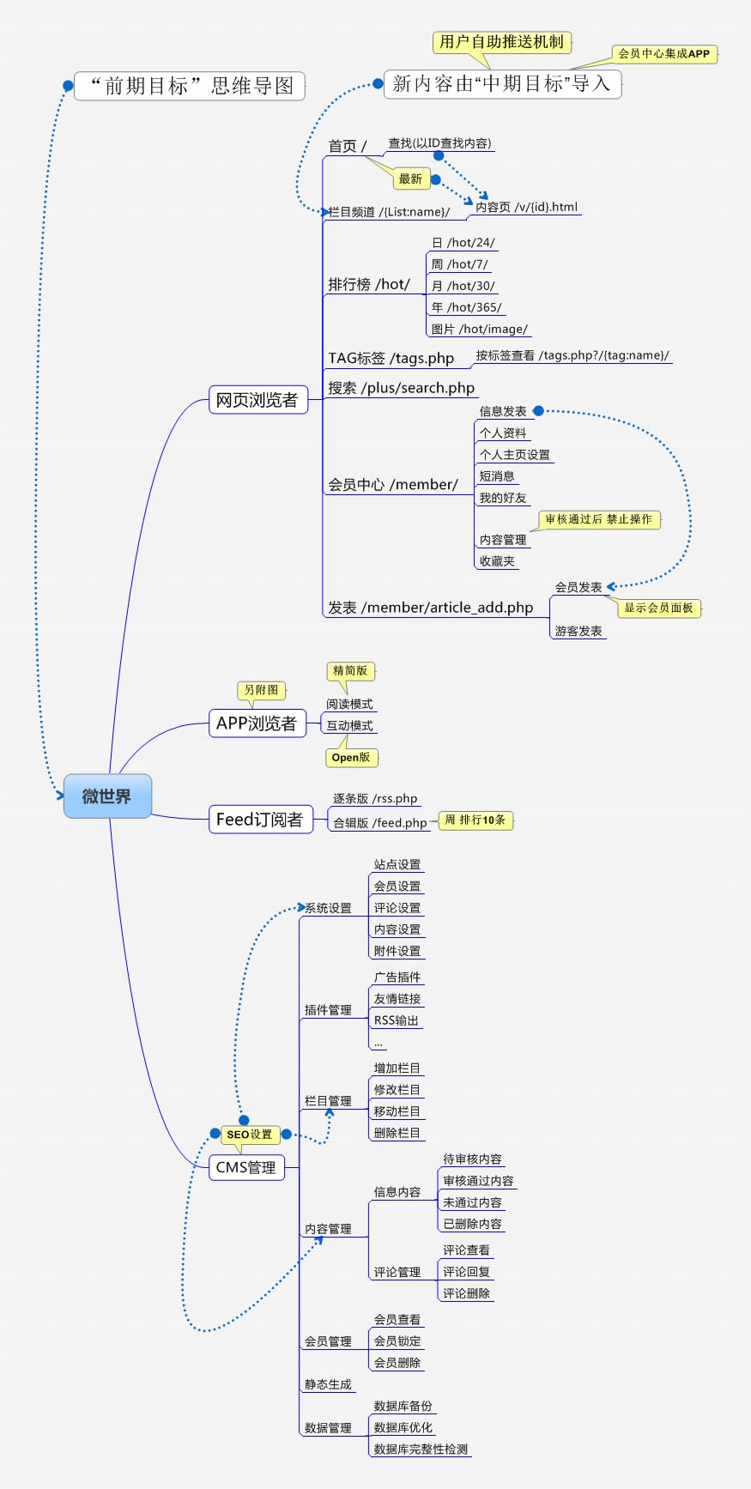
2、原型Demo
在线下载交互源件：http://tangjie.me/blog/11.html
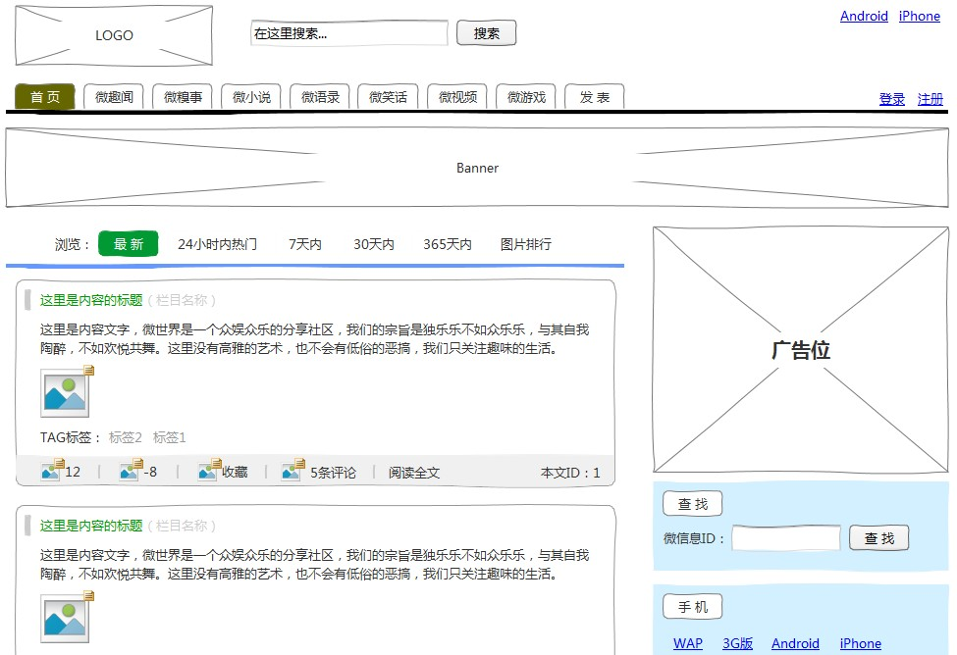

五、产品用例
备注：单独文档书写

六、产品需求
待定…

